Вода, у тебя нет ни вкуса, ни цвета,
ни запаха, тебя невозможно описать,
тобой наслаждаются, не ведая,
что ты такое.
Нельзя сказать, что ты необходима
для жизни: ты сама жизнь.
Ты наполняешь нас радостью,
которую не объяснитьнашими
чувствами.
Антуан де Сент-Экзюпери

Опыт 1. «Вода не имеет вкуса»
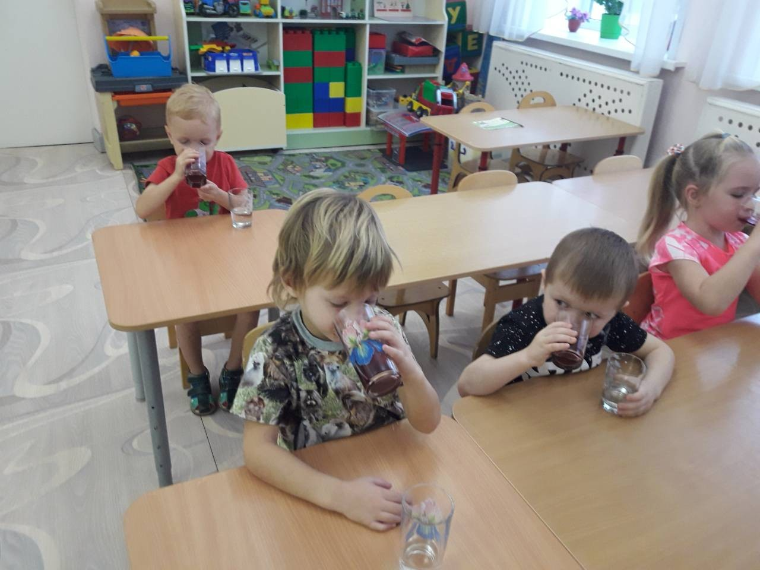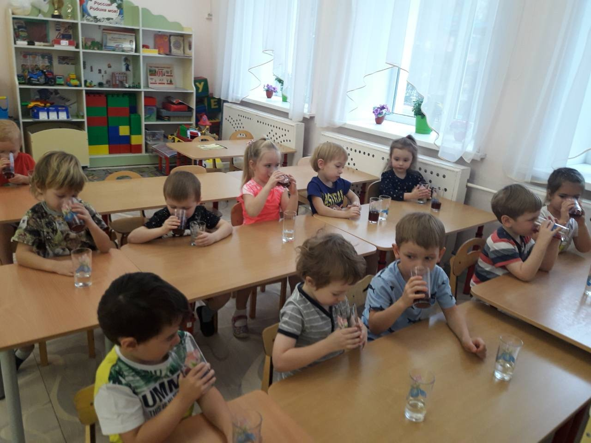
Опыт 2. «Вода жидкая, может течь»
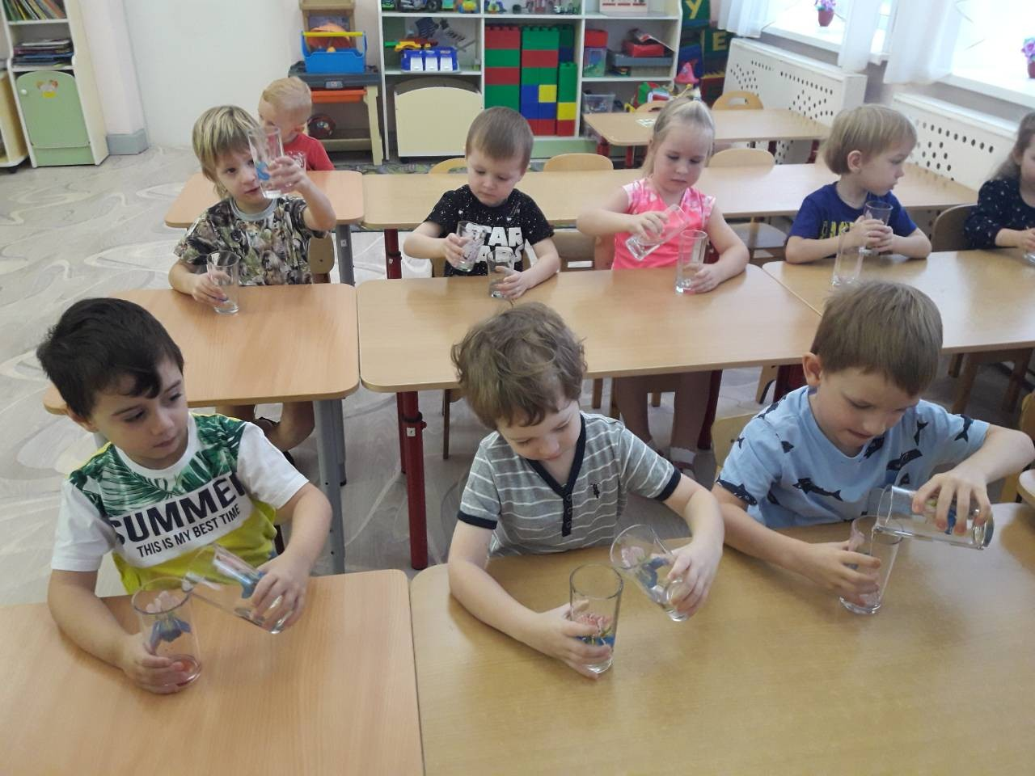
Опыт 3. «Лёд – это твёрдая вода»
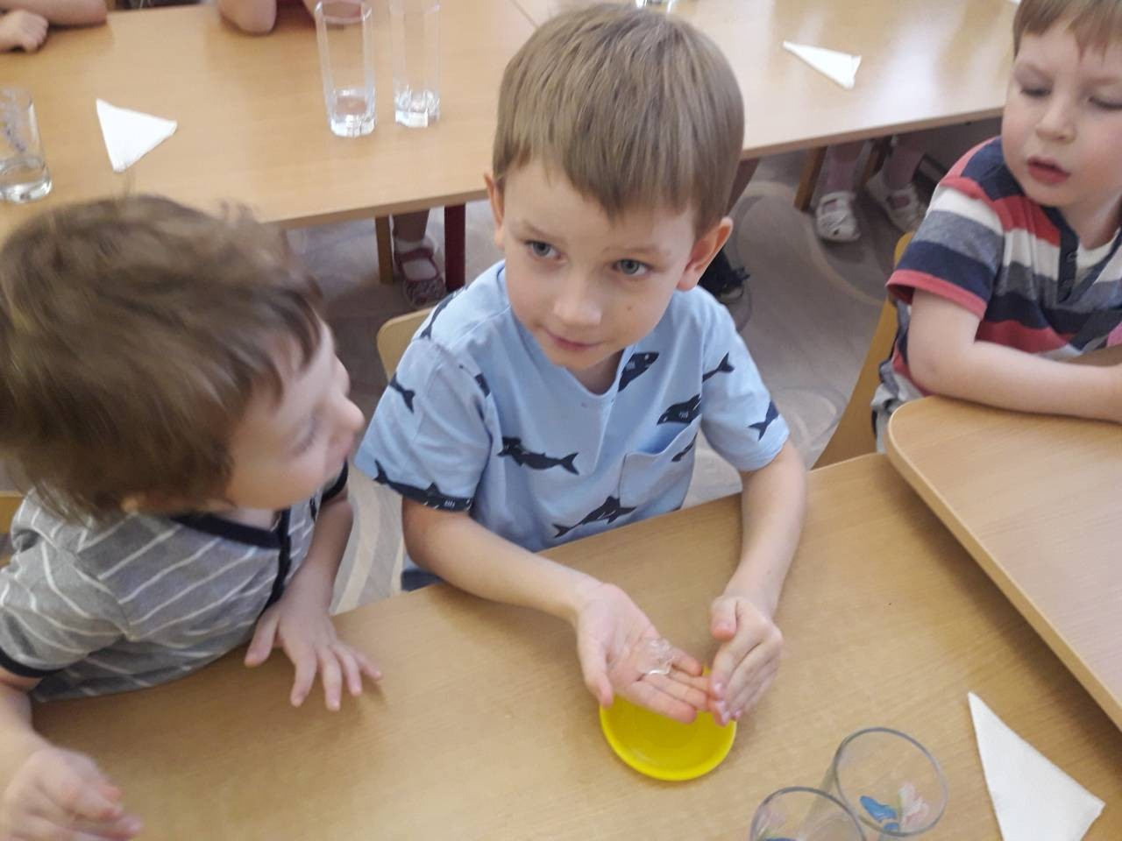
Опыт 4. «Вода прозрачная»
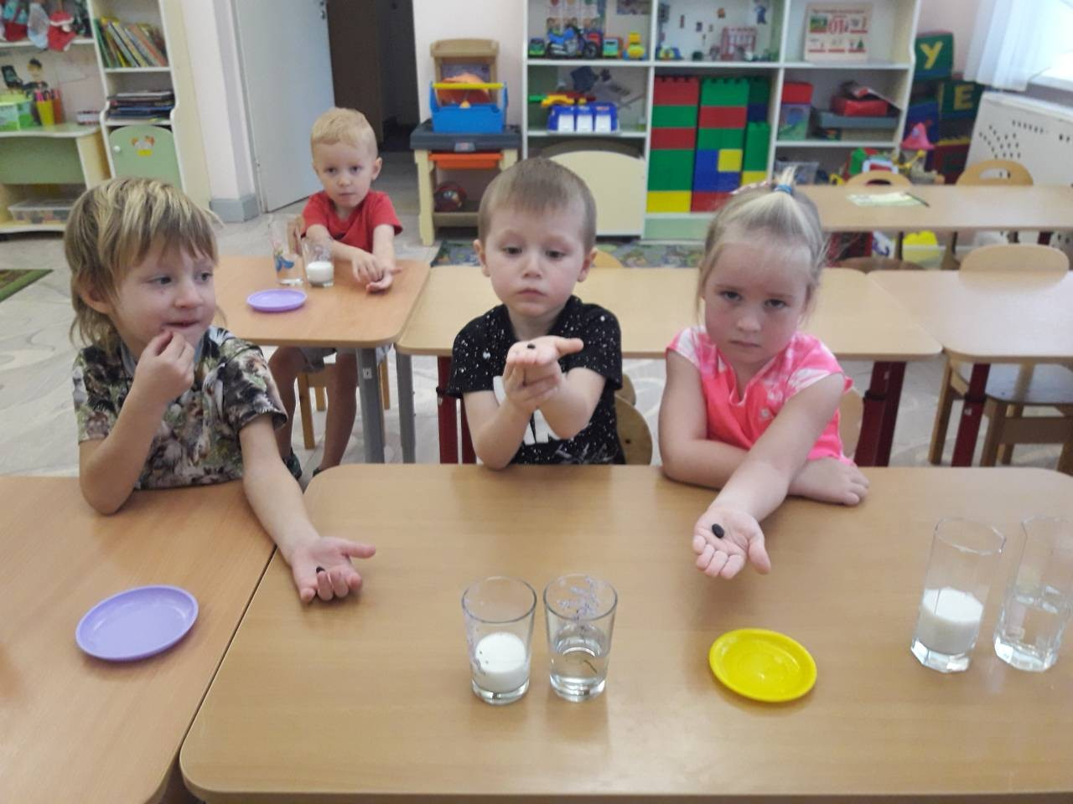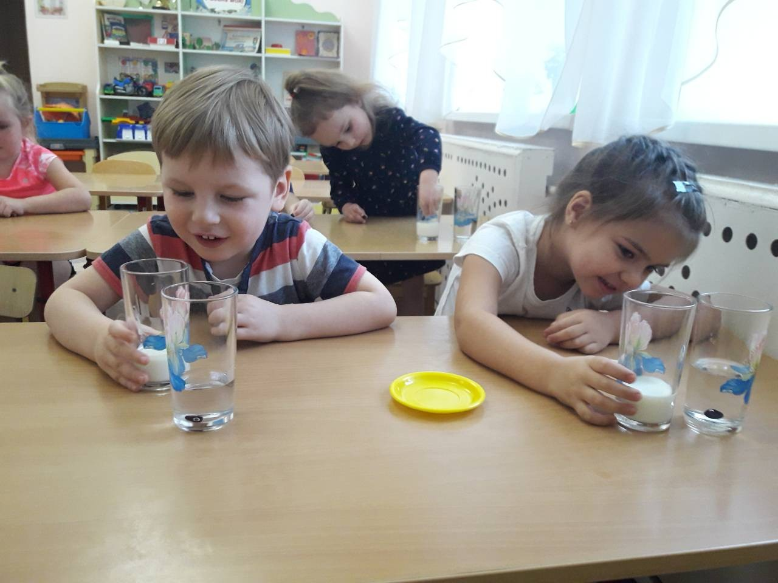

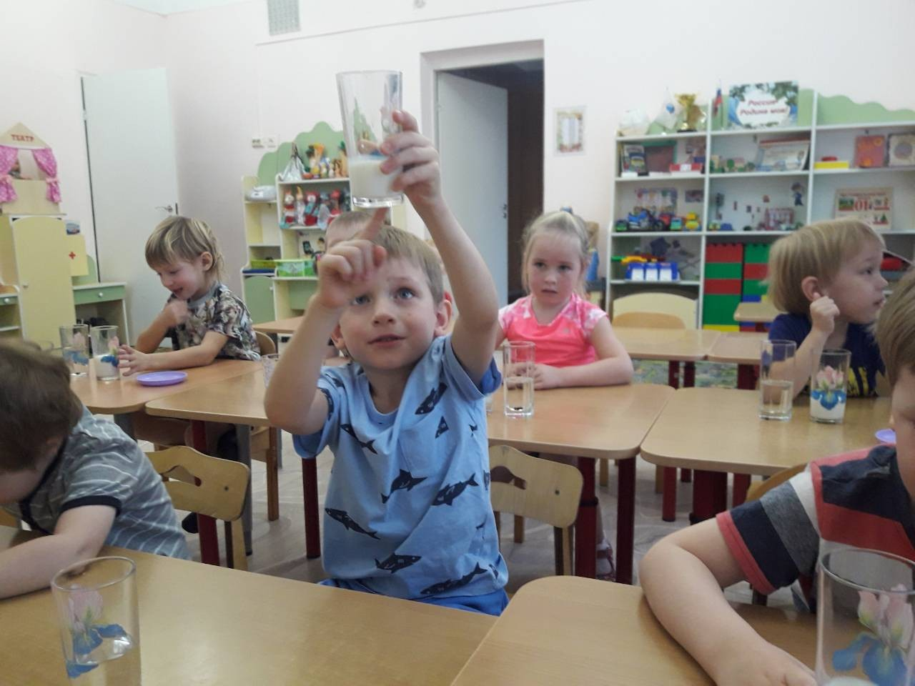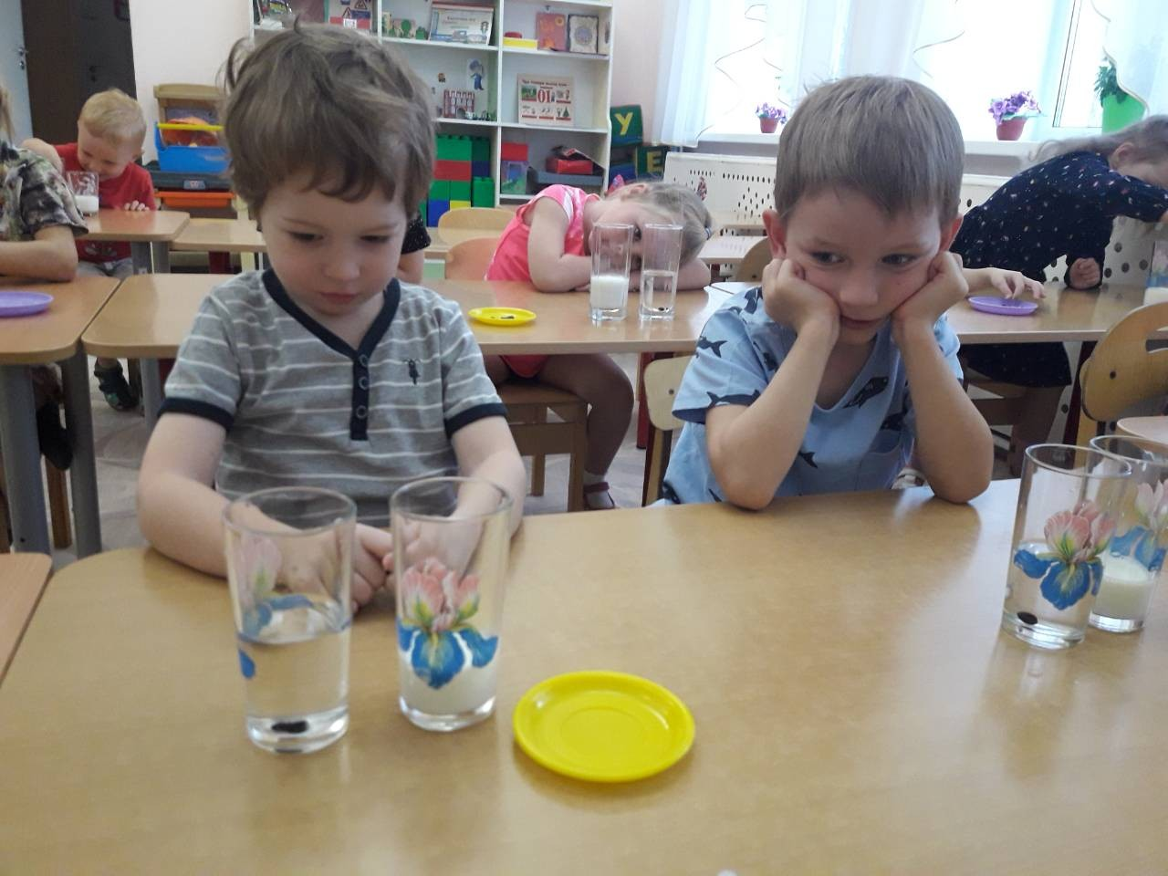

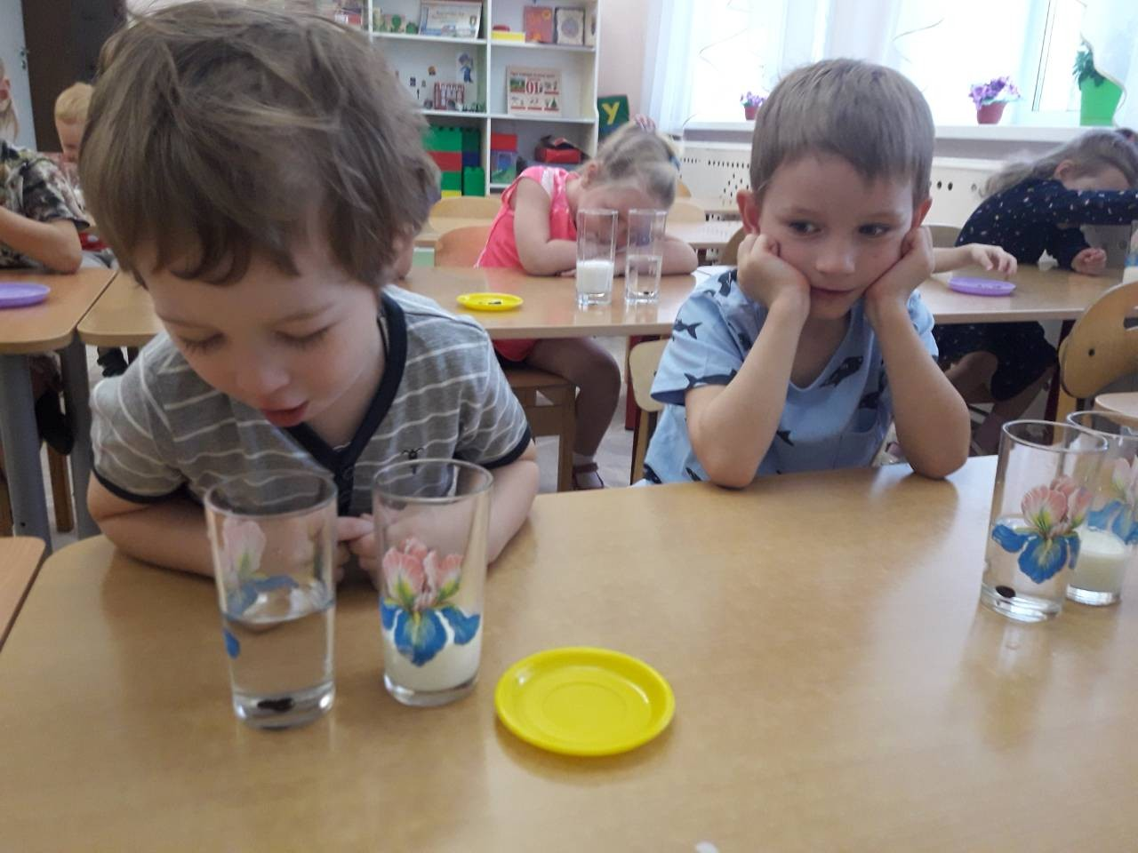
Опыт 5. «Вода не имеет формы»
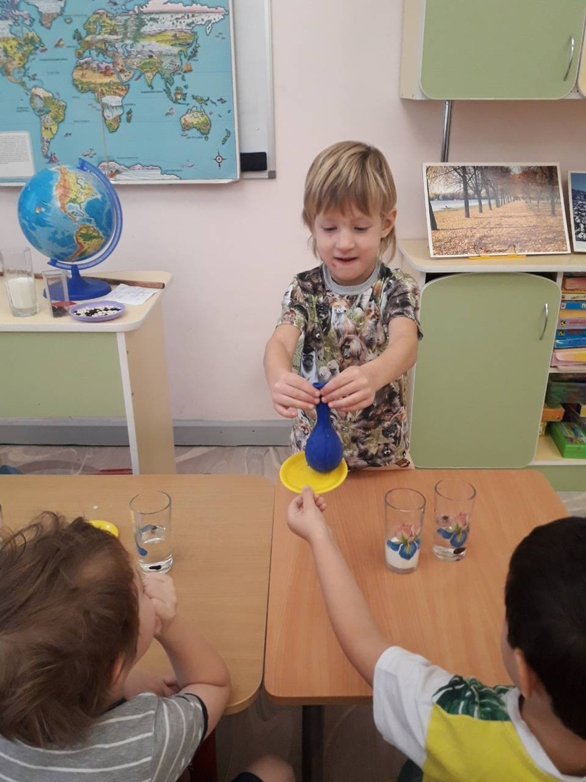
Скажи мне - и я забуду;
Покажи мне – и я запомню;
Дай сделать – и я пойму.

Китайская мудрость

